马嘉润 –微信公众号威胁情报文章的爬取

本周主要完成了微信公众号平台威胁情报文章的爬取功能开发，实现从WeWe RSS平台自动化获取和保存威胁情报相关文章。数据的存储目录如下。

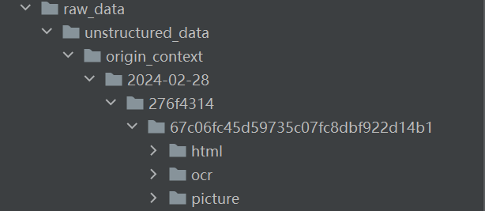

集成PyTesseract实现了自动化OCR处理， 它支持中文识别，但是效果不是很好。

